21 ma, 21 μα, 29-05-2026, παρασκευη, 9-11 μμ
Webex meeting recording: 21 ma, 29-05-2026, friday, INM 2026-20260529 2031-1
Webex meeting recording: 21 ma, 29-05-2026, friday, INM 2026-20260529 2031-1
Recording link: https://uoa.webex.com/uoa/ldr.php?RCID=9feffdd977a578e0cf4f62011ce87101,
Password: 9MvNuvs6

ΠΡΟΛΕΓΟΜΕΝΑ,
Θα κανουμε ισως 2 εξτρα μαθηματα
Επαναληξις κεντρικου σημειου
«ΛΥΣΗ ΕΞΙΣΩΣΗΣ ΤΡΙΤΟΥ ΒΑΘΜΟΥ, (CARDANO)»,
BOMBELLI , kεφαλ 28, 29, . ΠΑΛΑΙΟΤΕΡΗ ΓΡΑΦΗ ΔΥΝΑΜΕΩΝ
ΝΕΑ ΑΛΓΕΒΡΑ, βλεπε «ΝΕΑ ALGEBRA του 16ου αιωνα», κεφαλαιο 30,

ΛΥΣΗ ΕΞΙΣΩΣΗΣ ΤΡΙΤΟΥ ΒΑΘΜΟΥ, (συγχρονη ΑΥΣΤΗΡΗ ΑΠΟΔΕΙΞΗ, κειμενο ΣΓΠ),

Υπαρξη κυβικης ριζας μιγαδικου
Για το θεματα των ΜΙΓΑΔΙΚΩΝ μια αναφορα είναι το
MerkourakhsSΣημειώσειςΜιγαδικής Ανάλυσης.pdf,
Στα ΕΓΓΡΑΦΑ της eclass.
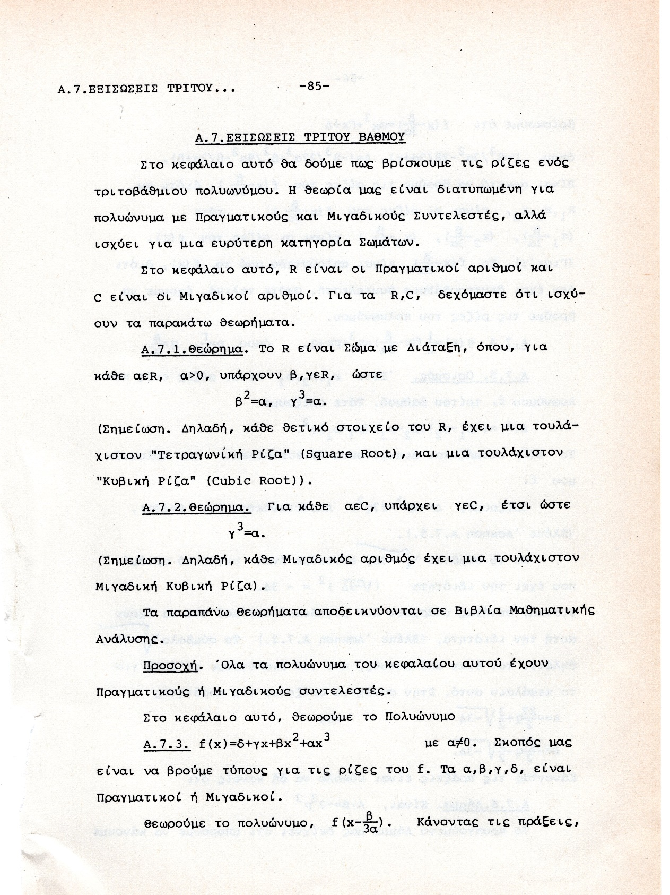

ΤΥΠΟΙ CARDANO,

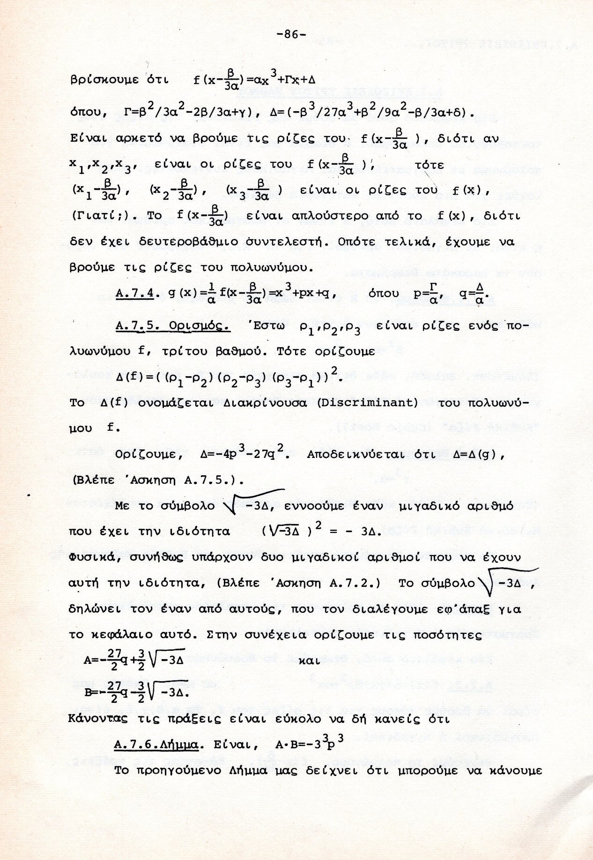

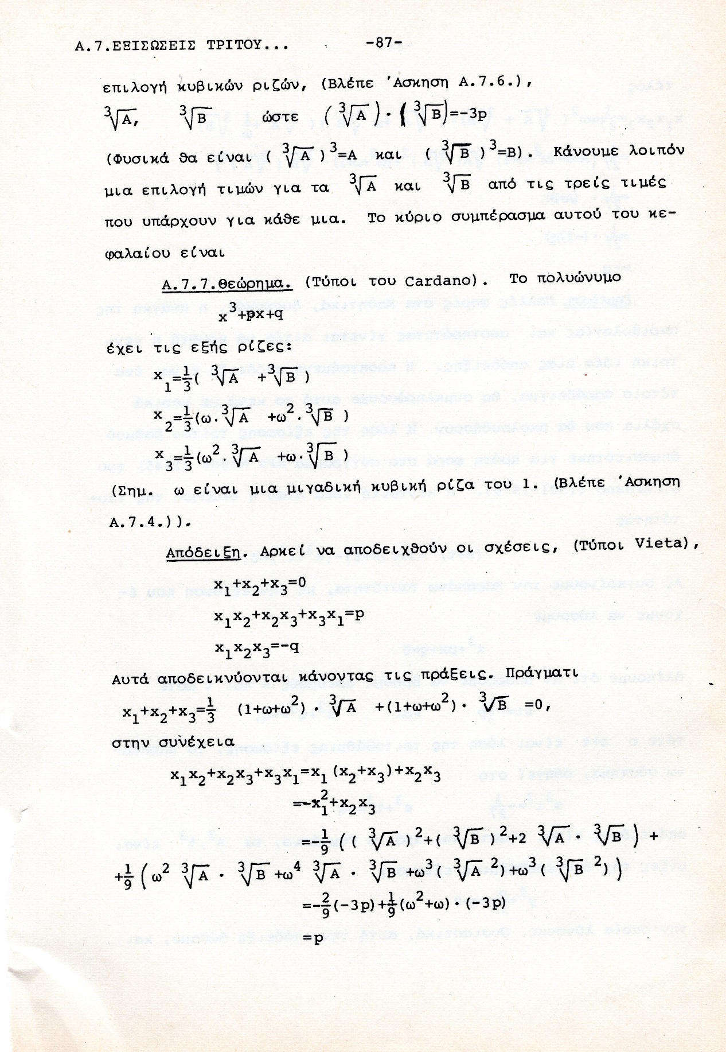
Τα παραπανω μεταξυ αλλων μας δειχνουν ότι αν
οι 3 ριζες της εξισωσης είναι πραγματικες, τοτε το Δ είναι θετικος, αρα το (-3Δ)^{1/2} δεν υπαρχει.
Αρα αν οι 3 ριζες της εξισωσης είναι πραγματικες, τοτε η πορεια του CARDANO δεν μπορει να τις εκφρασει Με τις τοτε γνωσεις.
Η «ευνοικη» περιπτωση για τον CARDANO ηταν οι συντελεστες της εξισωσης είναι πραγματικοι και Δ<0 η 0.
Βλεπε κατωτερω, «ΣΥΓΚΕΚΡΙΜΕΝΑ ΠΑΡΑΔΕΙΓΜΑΤΑ ΛΥΣΕΩΝ τριτοβαθμιων εξισωσεων»

ΣΧΟΛΙΟ ΤΗΣ ΑΠΟΔΕΙΞΗΣ,

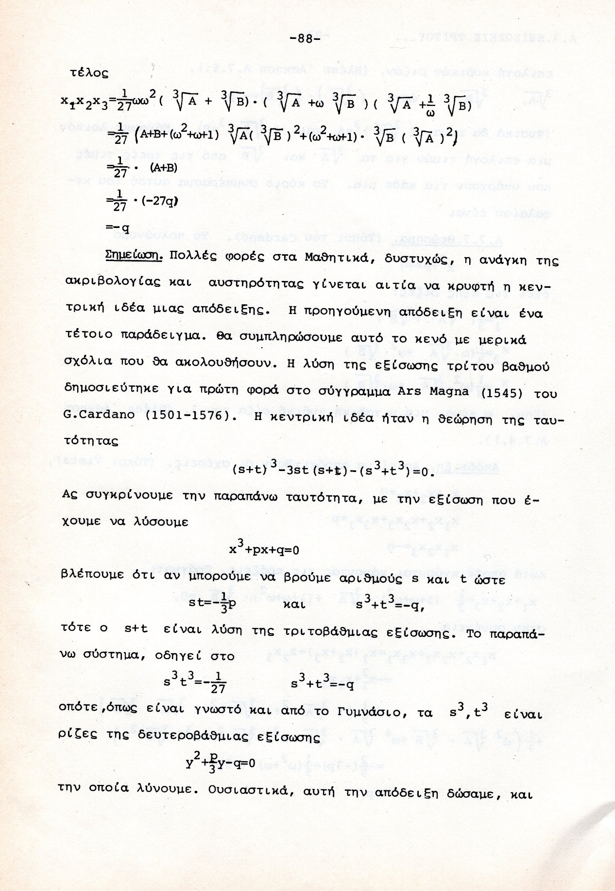

ΡΟΛΟΣ ΔΙΑΚΡΙΝΟΥΣΑΣ,
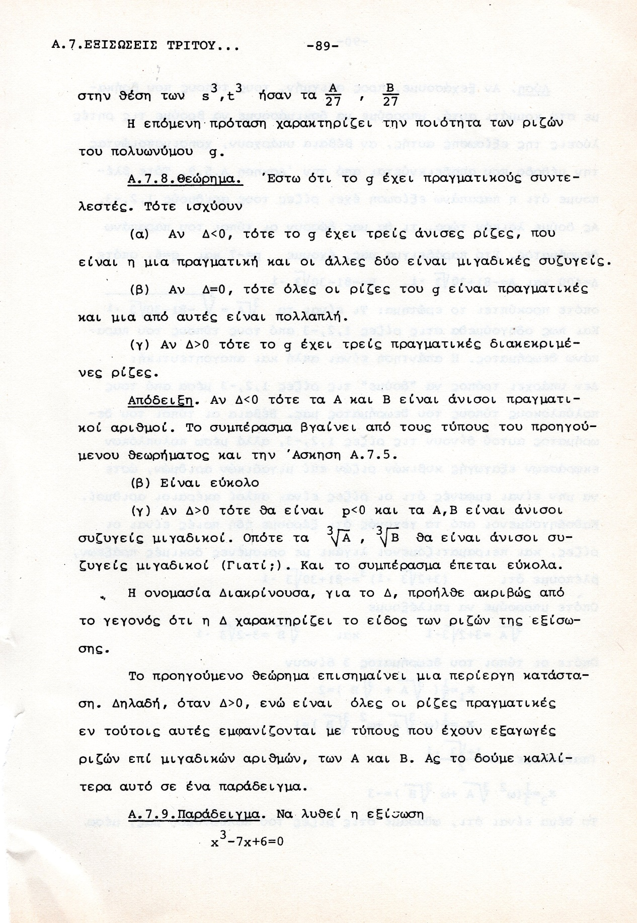

ΠΟΙΟΤΙΚΗ ΔΙΑΦΟΡΑ ΜΕΤΑΞΥ β/θμιων και τριτο/βαθμιων Εξισωσεων
Η αναγκη υπαρξης ευρυτερου «κοσμου», για τις τριτο/βαθμιεσ Εξισωσεισ

Αναγκη εκφρασης Πραγματικων ριζων, μεσω πραξεων επι μιγαδικων.

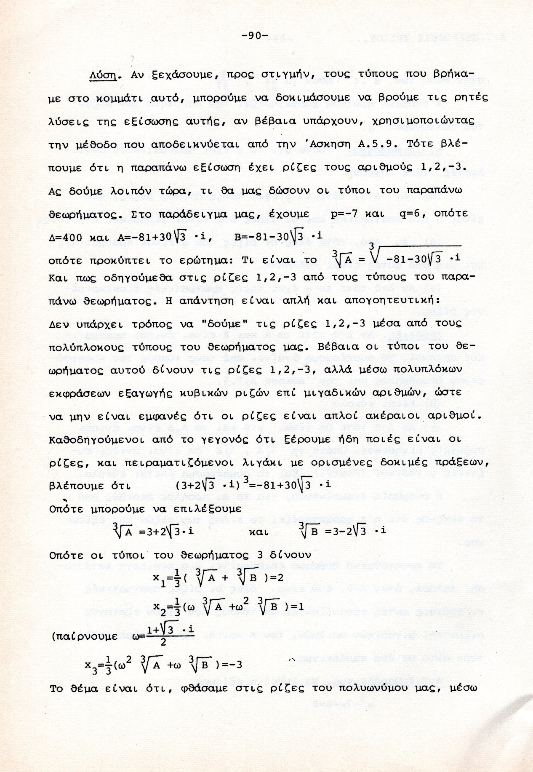

ΣΥΓΚΕΚΡΙΜΕΝΑ ΠΑΡΑΔΕΙΓΜΑΤΑ ΛΥΣΕΩΝ τριτοβαθμιων εξισωσεων,

Ο 2 και δυο μιγαδικοι, x³ + 6x=20, einai πιο πανω,
Βλ. CARDANO Ars Magna p. 99,
Είναι (x-2)(x² +2x+10)=, x³ + 6x-20,
Η εξισωση αυτή εχει την πραγματικη ριζα 2 και δυο μιγαδικες τις ριζες του
(x² +2x+10),
(x-2)(x² +2x+10),
Opote oi rizes einai 2, 1+i3^{1/2} , 1-i3^{1/2} ,
Ο ΙΕΡΩΝΥΜΟΣ ΚΑΡΔΑΝΟΣ, CardanoArsMagnaTranWitmerS p. 99, γραφει
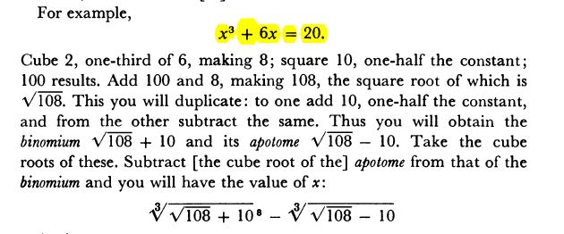

Ας δουμαι τι δινουν οι τυποι του CARDANO.

ΣΓΠ Srinivasa Ramanujan, Srinivasa Ramanujan,

Συνεχιζουμε το παραπανω
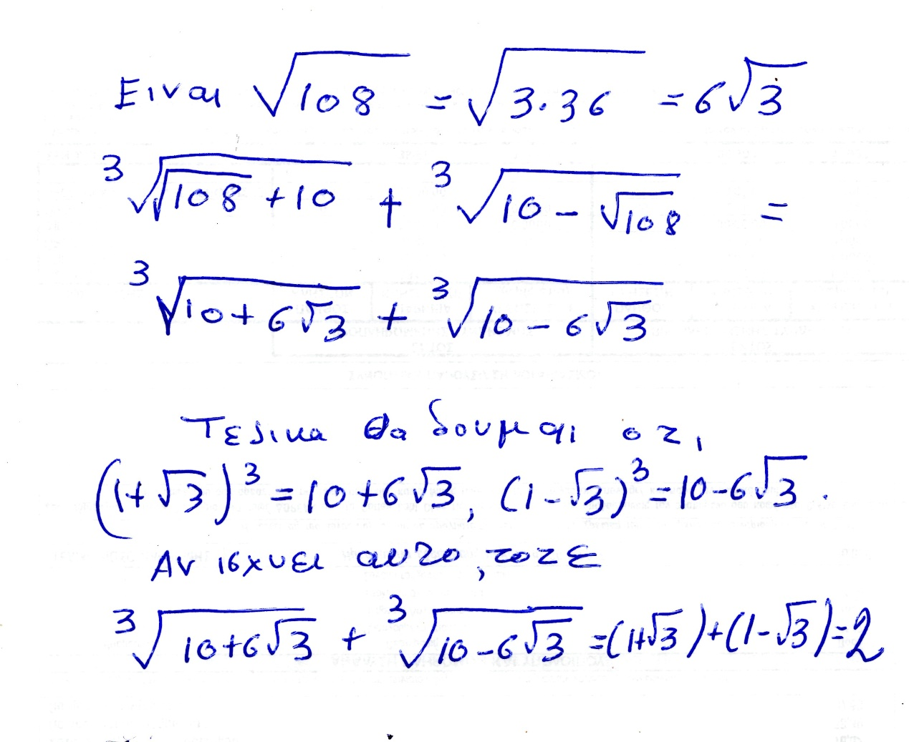
Ώστε εδώ απεδειχθη ότι αυτό του βρισκει και o CARDANO, einai ontωs h riza 2, που το ξεραμε από την αρχη.
Όμως …επρεπε να δουλεψουμε και άλλο σε «θολα» νερα !

ΑΝΑΛΥΣΙΣ του ζητηματοσ
Παρακατω το αποδεικνυουμε στην μορφη «ψαχνοντας» και δινοντας μια ιδεα για το «ψαξιμο». ΣΓΠ
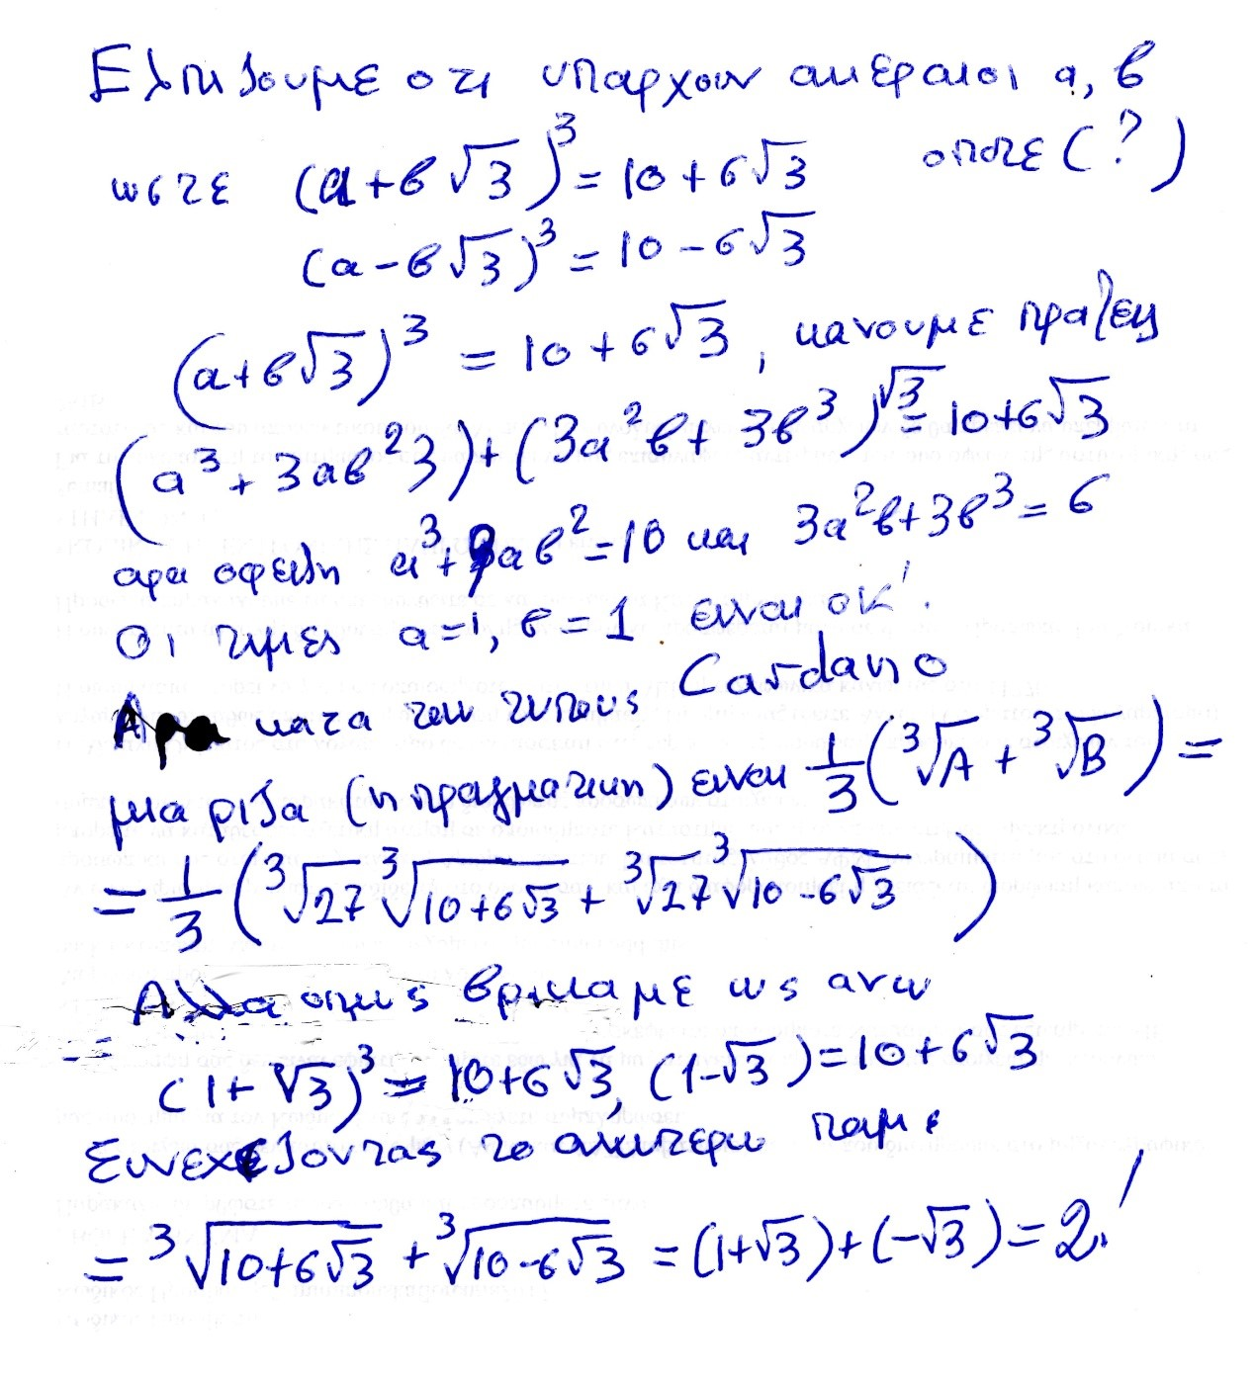
ΟΥΦ !, στην τελευταια γραμμη ξεχασα το 1 στο (1-3^{1/2} ₎
Επισης ξεχασα τον εκθετη 3 στο, (1-3^{1/2} )
_{ΣΧΟΛΙΟ ΣΓΠ, .}
Οι τυποι του ΙΕΡΩΝΥΜΟΥ, ενιοτε δινουν πραγματικες ριζες σε ΠΟΛΥΠΛΟΚΗ ΜΟΡΦΗ,

Ριζες 1, 2, -3, x³ -7x+6=0

Θεωρουμε την ως ανω εξισωση. Την φτιαξαμε από το γινομενο
(x-1)(x-2)(x+3)= x³ -7x+6, ριζες 1, 2, -3.
Κατά την ως ανω μεθοδο του CARDANO, οι ριζες περιγραφονται ως κατωτερω.
Κανοντας τις πραξεισ
Α=-81+30(3^{1/2} )i, Β==-81-30(3^{1/2} )i,
ΘΕΤΟΝΤΑΣ ω=(1+(3^{1/2} )i)/2, και ξερουμε ότι ω και ω² είναι κυβικες ριζες του 1, και φυσικα ω³ =1.
H πορεια του CARDANO (με μεταγενεστερες βελτιωσεις), δινει τις τρεις ριζες
ρ₁ =(1/3)(Α^{1/3} +Β^{1/3} )
ρ₂ =(1/3)(ωΑ^{1/3} +ω²Β^{1/3} )
ρ₃ =(1/3)( ω²Α^{1/3} +ωΒ^{1/3} )
Κανοντας απλα τις πραξεις, όπως καταλαβαινουμε τους μιγαδικους σημερα, διαπιστωνουμε τις ισοτητες
((3+ 2(3^{1/2})i)³ =A kai ((3- 2(3^{1/2})i)³ =B
οποτε
ρ₁ = (1/3) ((3+ 2(3 ^{1/2})i+ ((3- 2(3 ^{1/2})i ) )=2
ρ₂ =(1/3)(ωΑ^{1/3} +ω²Β^{1/3} )=1
ρ₃ =(1/3)( ω²Α^{1/3} +ωΒ^{1/3} )=-3
Η ΑΠΟΔΕΙΞΗ ΤΕΛΕΙΩΣΕ,

πως όμως «μαντεψαμε» ?, στα νερα θολα.,

πως όμως «μαντεψαμε» το ((3+ 2(3^{1/2})i) και
(3- 2(3^{1/2})i) είναι οι κυβικες ριζες των Α και Β, ?
Ας δουμε πως βρισκουμε την «κυβικη» ριζα του
Α=-81+30(3^{1/2} )i,
Ξεκιναμε με την ελπιδα; Ότι υπαρχουν ακεραιοι α, β, ώστε
(α + β3^{1/2}i )³ =-81+30(3^{1/2} )i,
Μετα από καποια αναζητηση, διαπιστωνουμε ότι τα α=3 και β=2, είναι λυσεις, και προχωρουμε με αυτές.
Τα παραπανω λιγο-πολύ με πολυ δισταγμο ηταν το στυλ του BOMBELLI (όχι του CARDANO)
Παρεμφερει υπολογισμους κανει και ο ΚΑΤΖ p. 406.

Η ΣΚΙΑ των ΜΙΓΑΔΙΚΩΝ,
CARDANO CardanoArsMagnaTranWitmerS p. 219 (242 pdf).
… The second species of negative assumption involves the square root
of a negative. I will give an example: If it should be said, Divide 10
into two parts the product of which is 30 or 40, it is clear that this case
is impossible. Nevertheless, we will work thus: We divide 10 into two
equal parts, making each 5. These we square, making 25. Subtract 40,
if you will, from the 25 thus produced, as I showed you in the chapter
on operations in the sixth 3 book, leaving a remainder of -15, the
square root of which added to or subtracted from 5 gives parts the
product of which is 40. These will be 5 + (-15)^{1/2} and 5 - (-15)^{1/2} . ‘’’
… So progresses arithmetic subtlety (λεπτοτητα, επιδεξιοτητα), the end of which, as is said, is as refined (εκλεπτυσμένος, εξευγενισμένος), as it is useless.
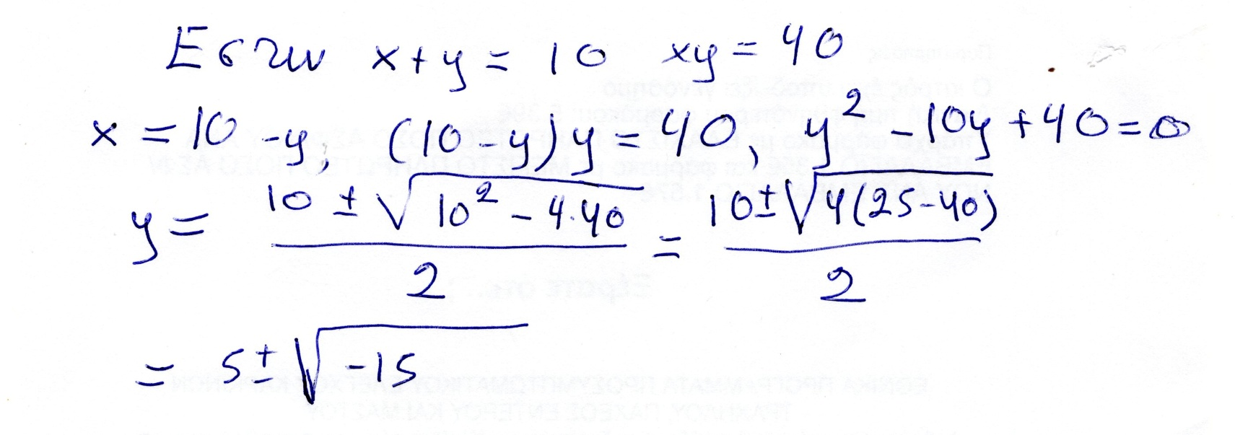
CARDANO CardanoArsMagnaTranWitmerS p. 250 (274 pdf).
…250 (274 pdf) If this operation delights you, you may go ahead and inquire into this for yourself.

ΣΧΟΛΙΟΝ ΣΓΠ.
Ενιοτε οι τυποι του ΙΕΡΩΝΥΜΟΥ δινουν πραγματικες ριζες με πραξεις μεσω ΜΙΓΑΔΙΚΩΝ.
Εδώ εμφανιζεται συγκεκριμενα η ΠΟΙΟΤΙΚΗ ΔΙΑΦΟΡΑ μεταξυ β/βαθμιων και τριτοβαθμιων εξισωσεων
Συγκρισης με δευτεροβαθμια εξισωση,
ΜΕΤΑΞΥ β/θμιων και τριτο/βαθμιων Εξισωσεων
Η αναγκη υπαρξης ευρυτερου «κοσμου», για τις τριτο/βαθμιεσ Εξισωσεις. Τετοιος είναι ο κοσμος των ΜΙΓΑΔΙΚΩΝ.
ΜΑΘΗΜΑΤΙΚΑ ΣΥΜΠΑΝΤΑ,
Οι παρακατω χαρακτηρισμοι είναι μια καπως απλουστευμενη προσεγγιση
ΒΑΒΥΛΩΝΙΟΙ. Πραγματικοι ΘΕΤΙΚΟΙ
ΕΥΚΛΕΙΔΗΣ. ΓΕΩΜΕΤΡΙΚΑ ΜΕΓΕΘΗ, Κατασκευες ΚΑΝΟΝΑΣ-ΔΙΑΒΗΤΗΣ,
ΔΙΟΦΑΝΤΟΣ, ΡΗΤΟΙ-ΘΕΤΙΚΟΙ
ΧΟΡΑΣΜΙΟΣ, Πραγματικοι ΘΕΤΙΚΟΙ
ΚΑΡΔΑΝΟΣ-ΜΠΟΜΠΕΛΙ, ΜΙΓΑΔΙΚΟΙ

Rafael Bombelli, ΜΙΓΑΔΙΚΟΙ, ΑΛΓΕΒΡΙΚΟΙ ΣΥΜΒΟΛΙΣΜΟΙ,

(Rafael Bombelli (baptised on 20 January 1526; died 1572))

ΜΙΓΑΔΙΚΟΙ κατα BOMBELLI,

Crossley, John N. Growing ideas of number,
p. 46. It is important to note that Bombelli had no clear idea of what complex numbers might be. He simply followed the rules
https://en.wikipedia.org/wiki/Rafael_Bombelli,
In the book that was published in 1572, entitled Algebra, Bombelli gave a comprehensive account of the algebra known at the time. He was the first European to write down the way of performing computations with negative numbers. The following is an excerpt from the text:
"Plus times plus makes plus
Minus times minus makes plus
Plus times minus makes minus
Minus times plus makes minus
Plus 8 times plus 8 makes plus 64
Minus 5 times minus 6 makes plus 30
Minus 4 times plus 5 makes minus 20
Plus 5 times minus 4 makes minus 20"
As was intended, Bombelli used simple language, as can be seen above, so that anybody could understand it. But at the same time, he was thorough

ΕΡΩΤΗΜΑ: Γιατι (-)(-)=+ ?
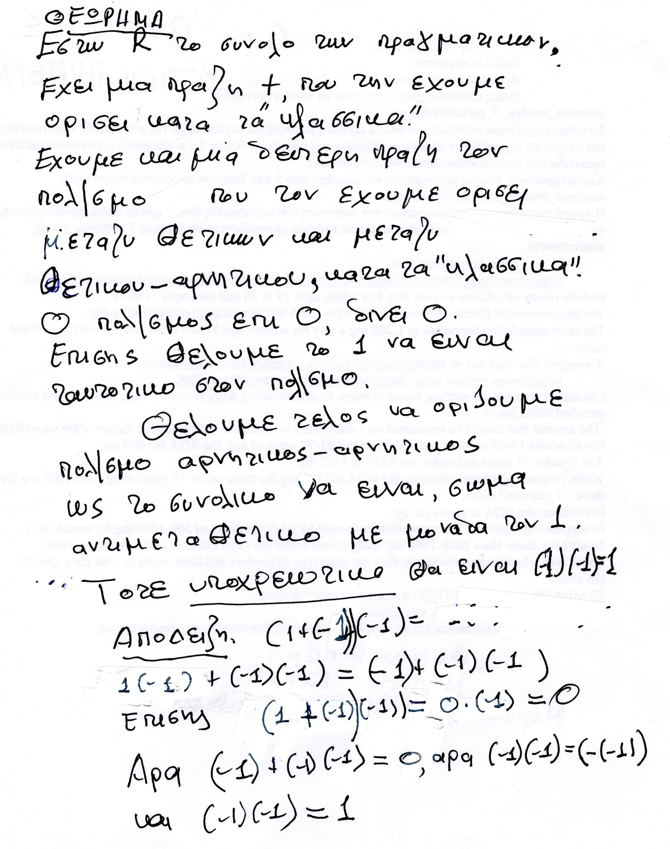

ΣΧΟΛΙΟ, Brahmagupta
https://en.wikipedia.org/wiki/Brahmagupta,
Brahmagupta (c. 598 – c. 668 CE) was an Indian mathematician and astronomer who is credited as the first person to understand and formalize the concept of the number zero for nothing in mathematics. He is the author of two early works on mathematics and astronomy: the Brāhmasphuṭasiddhānta (BSS, "correctly established doctrine of Brahma", dated 628),
18.33. The product of a negative and a positive is negative, of two negatives positive, and of positives positive; the product of zero and a negative, of zero and a positive, or of two zeros is zero,

https://mathshistory.st-andrews.ac.uk/Biographies/Bombelli/,
Bombelli was the first person to write down the rules for addition, subtraction and
multiplication of complex numbers.
He writes $+\text{√}-n$ as "plus of minus", και $-\text{√}-n$as "minus of minus",
and gives rules such as (see [2] or [3]):-
Εστω α, β πραγματικοι. Τοτε «Plus of minus α», είναι $+\text{√}-α και "\text{Minus of minus} \text{α}\text{" }ειναι -\text{√}-α.$
Το $\text{√}-ειναι το δικο μασ i.$
Οι κανονες του πολ/σμου είναι:
Plus of minus times plus of minus makes minus [$+\text{√}-n×+\text{√}-n=-n$]
Plus of minus times minus of minus makes plus [$+\text{√}-n×-\text{√}-n=+n$]
Minus of minus times plus of minus makes plus [$-\text{√}-n×+\text{√}-n=+n$]
Εστω α β πραγματικοι, οι μιγαδικοι του BOMBELLI είναι ολοι της μορφης α+$\text{√}\text{- }\text{β}$. κλπ

Crossley, John N. p. 47, είναι μια ισοδυναμη καπως διαφορετικη διατυπωσις.
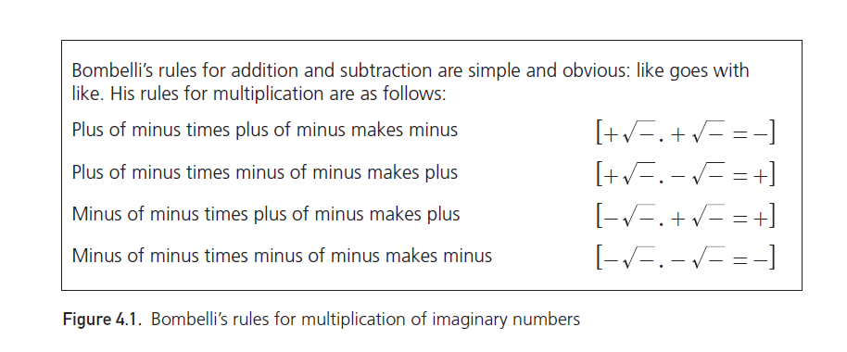

ΣΥΜΒΟΛΙΣΜΟΙ ΔΥΝΑΜΙΣ κλπ, κατα BOMBELLI,

ΠΑΛΑΙΟΤΕΡΗ ΓΡΑΦΗ ΔΥΝΑΜΕΩΝ,
KatzHistoryOfMathematics3rdS, 12.1.1. p.386
Algebraic Symbolism and Techniques (ΑΝΑΓΕΝΝHΣΗ),
Algebraic Symbolism and Techniques
Recall that Islamic algebra was entirely rhetorical. There were no symbols for the unknown or
its powers nor for the operations performed on these quantities. Everything was written out in words.
The same was generally true in the works of the early abacists and in the earlier Italian work of Leonardo of Pisa (Fibonacci)..
Early in the fifteenth century, however, some of the abacists (Arabic numerals), began to substitute abbreviations for unknowns. For example, in place of the standard words cosa (thing), censo (square, απογραφη), cubo (cube), and radice (root), some authors used the abbreviations c, ce, cu, and R. Combinations of these abbreviations were used for higher powers.
Thus,
ce di ce or ce ce stood for censo di censo, or fourth power (x²x²);
ce di cu, ce cu or cu ce, designating censo di cubo and cubo di censo, respectively, stood for fifth power (x²x³); And
cubo di cubo, designating cu cu, stood for sixth power (x³x³).

Η επαναληψη δηλωνε γινομενο.

By the end of the fifteenth century, however, the naming scheme for higher powers had changed, and authors used
ce cu or censo di cubo to designate the sixth power ((x³)²) and
cu cu or cubo di cubo to represent the ninth power ((x³)³).
Εδώ Η επαναληψη δηλωνε «δυναμη εις την δυναμη».
The fifth power was then designated as p.r. or primo relato and the seventh power as s.r. or secondo relato..etc
ΠΑΡΑΔΕΙΓΜΑ,
ΔΩΔΕΚΑΤΗ ΔΥΝΑΜΙΣ. 12 είναι 4χ3 και 4 είναι 2χ2, αρα x¹² =x^{4x3}
GLOSSARY,
RELATO, σχετιζομενος, συγγενης,
Coss was simply the German form of
the Italian cosa, or thing, the name usually given to the unknown in an algebraic equation.
Two of the most important Cossists in the first half of the sixteenth century were Christoff
Rudolff (sixteenth century) and Michael Stifel (1487–1567).
Piu, πλεον, (+ συν)
The most important (and obvious) meaning of più is as an adjective meaning “more”
Più bella cosa, (πιο όμορφο πράγμα), Eros Ramazzotti
“to pio ομορφο plasma”
https://lyricstranslate.com/el/piu-bella-cosa-pio-omorfo-pragma.html,
Meno, less, (-, μειον)

SGP, koinonikh adraneia,

ΔΙΑΦΟΡΟΙ ΣΥΜΒΟΛΙΣΜΟΙ του BOMBELLI,
https://mathshistory.st-andrews.ac.uk/Biographies/Bombelli/,
Finally we should make some comments on Bombelli's notation. Although authors such as Pacioli had made limited use of notation, others such as Cardan had used no symbols at all. Bombelli, however, used quite sophisticated notation. It is worth remarking that the printed version of his book uses a slightly different notation from his manuscript, and this is not really surprising for there were problems printing mathematical notation which to some extent limited the type of notation which could be used in print.

Here are some examples of Bombelli's notation.
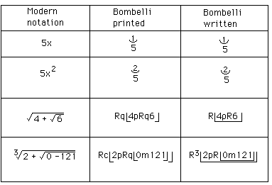
Ποιο είναι το σημαντικο σημειο ?
Ισως η εννοια του εκθετη-ΑΡΙΘΜΟΥ, στην δυναμη και στο ριζικο.

ΕΡΩΤΗΜΑ: ΠΟΙΑ η ΑΞΙΑ του ΑΝΩΤΕΡΩ.
A^{x} xA^{y} =A^{x+y} , (A^{x} )^{y} =A^{x} ^{y},

ΣΧΟΛΙΑ για τον BOMBELLI,
https://mathshistory.st-andrews.ac.uk/Biographies/Bombelli/,
Despite the delay in publication, Bombelli's Algebra was a very influential work and led to Leibniz praising Bombelli saying he was an:-
... outstanding master of the analytical art.
Jayawardene writes in [1] that in his treatment of complex numbers Bombelli:-
... showed himself to be far ahead of his time, for his treatment was almost that followed today.
Crossley writes in [3]:-
Thus we have an engineer, Bombelli, making practical use of complex numbers perhaps because they gave him useful results, while Cardan found the square roots of negative numbers useless. Bombelli is the first to give a treatment of any complex numbers... It is remarkable how thorough he is in his presentation of the laws of calculation of complex numbers...
It seems to be quite fair to describe Bombelli as the inventor of complex numbers. Nobody before him had given rules for working with such numbers, nor had they suggested that working with such numbers might prove useful. Dieudonné does not appear to agree with this assessment, however, for in his review of [5] and [6], he writes:-
... imaginaries had been used long before Bombelli's book, and it is therefore not quite justified to call him the "first discoverer" of complex numbers.
I [EFR] feel that Dieudonné is wrong here as I believe he is when he writes that Bombelli's Algebra
... did not sell very well, nor apparently did it have much influence on later developments.
I think that Bombelli's Algebra is one of the most remarkable achievements of 16th century mathematics, and he must be credited with understanding the importance of complex numbers at a time when clearly nobody else did.

